Муниципальное бюджетное общеобразовательное учреждение «Каратузская средняя общеобразовательная школа имени Героя Советского Союза им. Е.Ф Трофимова» филиал Лебедевская ООШ дошкольная группа «Малышок».

«НАША ВИЗИТНАЯ КАРТОЧКА»
ДГ «МАЛЫШОК»
Для кого детский сад создается?
Вам ответит и стар и млад.
Потому он и детским зовётся,
Что построен для дошколят!

«Малышок» сегодня это:
- 13детей в возрасте от 2 до 6 лет;
- РАЗНОВОЗРАСТНАЯ ГРУППА
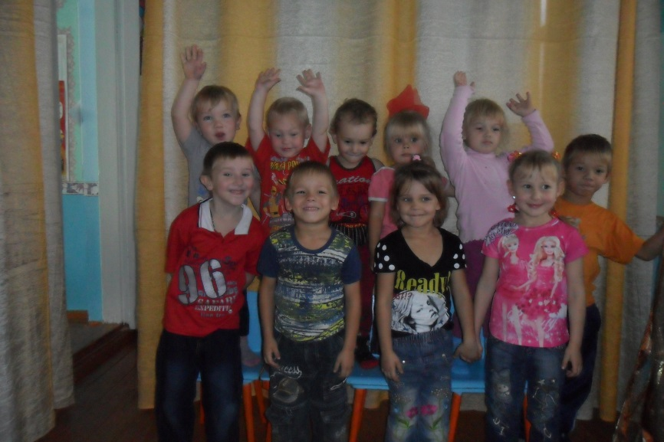

662850 Россия, Краснодарский
край, Каратузский район,
с. Лебедевка, ул. Зеленая, 2а
т.8 952 748 99 44
Заведующий
Гунько Наталья Владимировна

ЕСЛИ В ГРУППЕ ВСЕМ РЕБЯТАМ ОЧЕНЬ ИНТЕРЕСНО, ЗАНЯТ КАЖДЫЙ ИЗ РЕБЯТ ЧЕМ-НИБУДЬ ПОЛЕЗНЫМ: МЫСЛИТ, ИЩЕТ, РАССУЖДАЕТ, ЗАМЕЧАТЕЛЬНО ИГРАЕТ, ЗНАЧЕТ ПРАВДУ ГОВОРЯТ - ЭТО ГРУППА ДЛЯ РЕБЯТ!

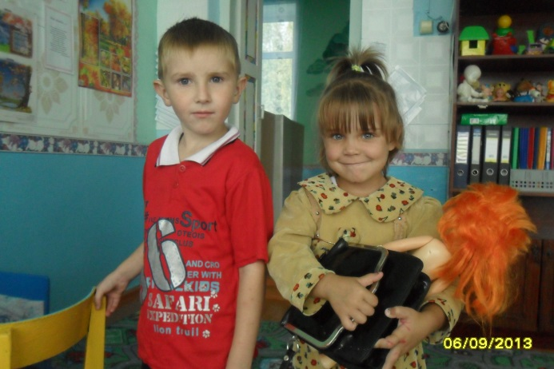

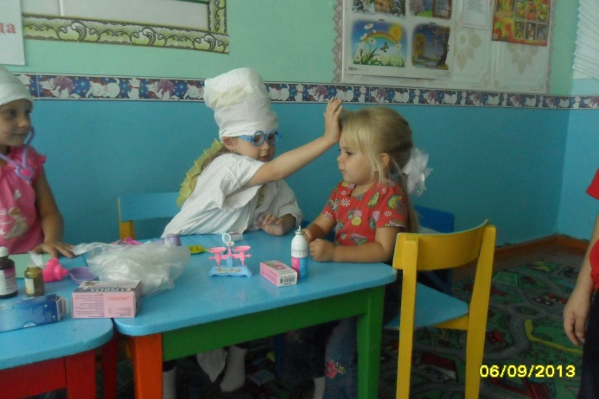

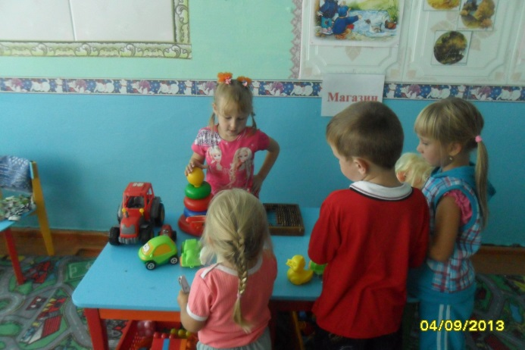

МЫ РАБОТАЕМ ПО ПРОГРАММЕ
«ОТ РОЖДЕНИЯ ДО ШКОЛЫ»
основное направление
основное направление
основное направление
основное направление

1.Осуществление целостного подхода к оздоровлению и укреплению здоровья воспитанников.

2.Формирование основ экологической культуры и воспитания.

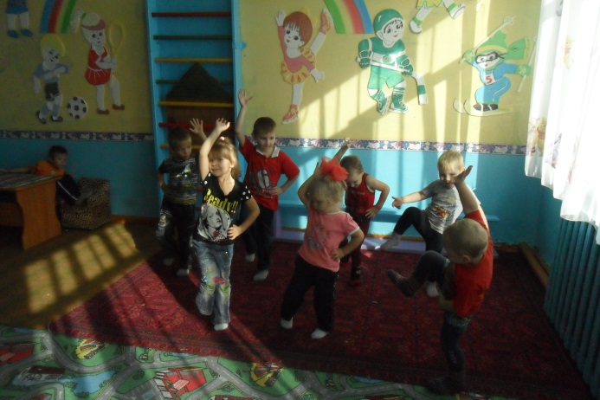Физическая культура.

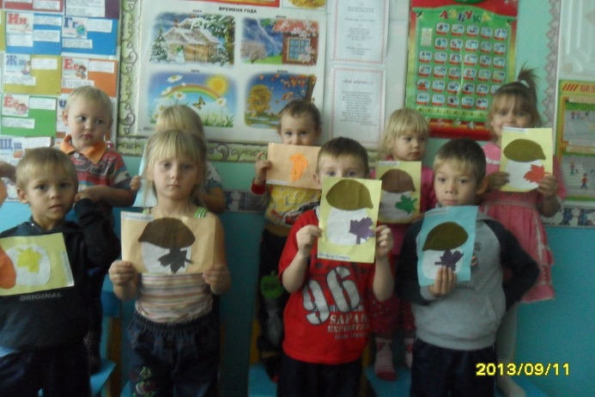
Юный эколог

У нас функционируют два дополнительных кружка

танцевальная студия «РОМАШКИ»

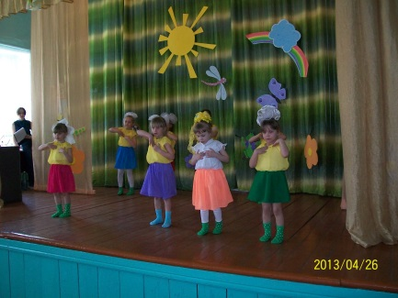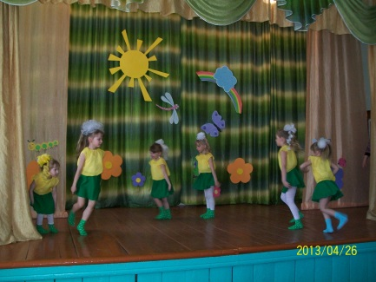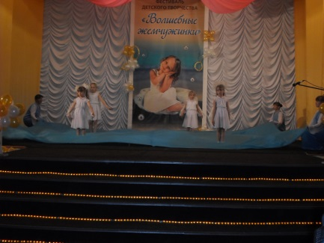

ТЕАТРАЛЬНАЯ СТУДИЯ «ТЕРЕМОК»

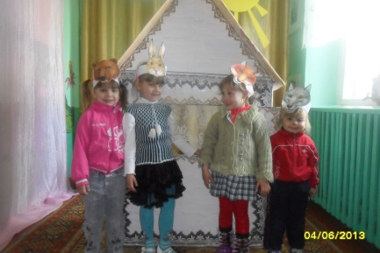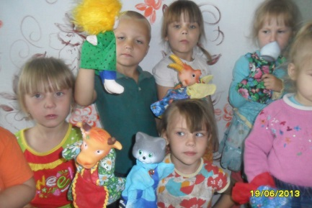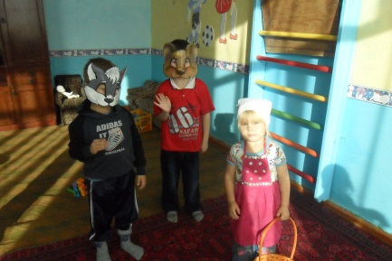

Кружки не являются платными, проводятся в свободное время.

Цель дополнительного образования - дать ребенку возможность реализовать себя в понравившейся ему деятельности.

Организация работы кружков является дополнительной услугой для детей посещающих Учреждение.

ДАВАЙТЕ ПОЗНАКОМИМСЯ.

ВОСПИТАТЕЛЬ МЛАДШИЙ ВОСПИТАТЕЛЬ

Гунько Н.В. Синицына С. А .

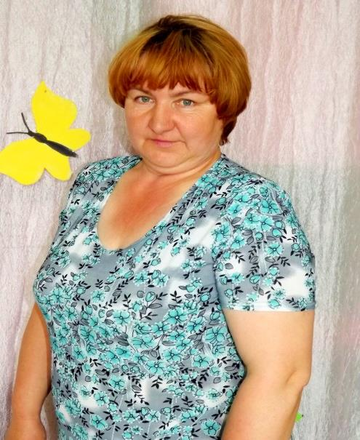

Наши ценности
Жизнь, здоровье, бережное отношение к личности каждого ребенка.
Сопровождение и поддержка семьи на пути развития здорового, счастливого и успешного ребенка.

НАШ ДЕВИЗ: ЛЮБИТЬ И ВЕРИТЬ В КАЖДОГО РЕБЕНКА!

В ГРУППЕ СОЗДАНЫ ПРЕДМЕТНО-РАЗВИВАЮЩАЯ СРЕДА, КОТОРАЯ ПОМОГАЕТ ПРИОБЩИТЬ ДЕТЕЙ К ВЫСОКОЙ НРАВСТВЕННОСТИ И КУЛЬТУРЕ, УЧИТ ДЕТЕЙ СОСТРАДАТЬ, ЗАБОТИТЬСЯ О БЛИЗКИХ, УЧИТ МЕЧТАТЬ, ТВОРИТЬ И СОЗДАВАТЬ!

уголок книги
учебная зона
уголок природы
театрализованный уголок
уголок искусства

уголок здоровья
игровая зона
предметная среда группы

